УДК 621.83.06
DOI:

Д.М. Макаревич, С.Д. Макаревич

ДВИГАТЕЛЬНЫЙ АСИНХРОННЫЙ ЖЕЛЕЗНОДОРОЖНЫЙ ПРИВОД

Рассмотрены вопросы создания моторного привода для разъединителей контактной сети электрифицированных участков железной дороги на основе асинхронного двигателя и нелинейной механической передачи, а также вопросы синтеза криволинейного кулисного механизма для данного привода.
Ключевые слова: привод, кулиса, разъединители, асинхронный двигатель, редукторы, кривошип.

D.M. Makarevich, S.D. Makarevich

MOTOR ASYNCHRONOUS RAILWAY DRIVE

The work purpose consists in the development and creation of a new design of the motor drive for circuit breakers of a contact system of electrified railway track sections, the analysis of the curvilinear rocker mechanism synthesis for this drive.
A possibility of the curve synthesis for creation of a link ensuring a specified law of motion at the known geometrical parameters of a unit and also specified power and kinematic parameters of input and output units is analyzed.
The investigation results allowed developing, designing, manufacturing and testing a motor drive for switching contact breakers of electrified railway sections.
The results of this work allowed creating a motor drive with a rocker mechanism consisting of two arched guides which has a possibility to increase considerably a rotational moment imparting to a working element at the moment of the breaker switching on or out.
Key words: drive, link, circuit breakers, asynchronous motor, reducer, crankshaft.

Введение

Для предприятий железной дороги в Республике Беларусь и Российской Федерации актуальна проблема создания надежных и недорогих двигательных приводов для переключения контактных разъединителей на ее электрифицированных участках. Применяемые в настоящее время приводы (УМП-2) разработаны и изготовлены более тридцати лет назад и не соответствуют тем тенденциям, которые наметились в последнее время при создании такого рода устройств: упрощение конструкции, снижение габаритов, материалоемкости, а также уменьшение энергопотребления. Кроме этого, организации, эксплуатирующие двигательные приводы для переключения контактных разъединителей, выдвинули требования по улучшению их работы: увеличение крутящего момента в начале поворота выходного вала привода (до 300 Нм) и отказ от использования в конструкции привода коллекторного двигателя.

Постановка задачи

Одним из требований, предъявленных к приводу для переключения контактных разъединителей, был отказ от применения в его конструкции коллекторного двигателя. Поэтому было принято решение использовать в конструкции более надежный и дешевый асинхронный двигатель, а его недостатки (небольшой крутящий момент [1]) компенсировать при помощи редуцирующего механизма. Таким образом, редуцирующий узел привода для переключения контактных разъединителей должен обеспечить необходимый крутящий момент на выходном валу привода, а также разгон асинхронного двигателя.

Метод решения задачи и анализ полученных результатов

Для решения поставленной задачи были исследованы различные варианты конструкций двигательных приводов для переключения контактных разъединителей (УМП-2, ПДВ-20 и др.).
По результатам исследования [2] в качестве прототипа для нового привода решено было выбрать конструкцию привода ПДВ-20, усовершенствовав его редуцирующую часть. Для этого необходимо было решить две задачи: повысить КПД первой ступени редуктора, а форму кулисы сконструировать таким образом, чтобы она позволяла разогнаться асинхронному двигателю до номинальных оборотов без значительной нагрузки, а также увеличить крутящий момент на выходном валу привода.
Проанализируем возможность синтеза кривой для создания кулисы, обеспечивающей заданный закон движения при известных геометрических параметрах механизма, а также заданных силовых и кинематических параметрах входного и выходного звеньев. Рассмотрим общий случай взаимодействия двух звеньев: кривошипа и кулисы (рис. 1).

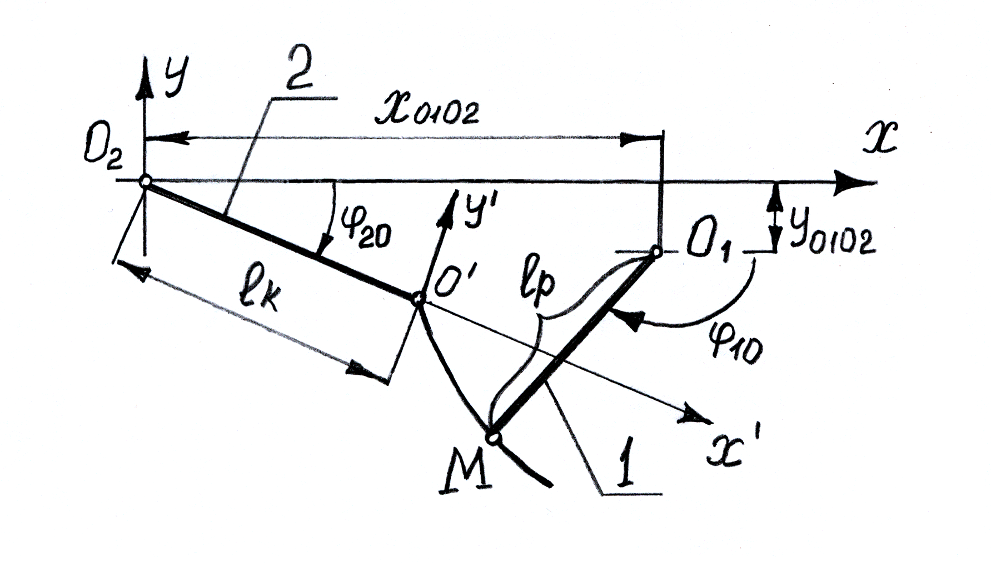
Рис. 1. К кинематическому анализу кулисного механизма

Заданными параметрами считаем длину кривошипа l_{p}, расстояния вдоль оси абсцисс x_{O1O2} и y_{O1O2} - между центрами вращения кривошипа О₁ и кулисы О₂. Введение этого участка в конструкцию носит условный характер, так как призвано обозначить начало отсчета криволинейного участка относительно точки вращения О₂. Также известной является длина прямолинейного участка кулисы l_{k}. В качестве положительного направления вращения кривошипа и кулисы примем вращение против хода часовой стрелки. Начальный угол кривошипа - φ₁₀, начальный угол кулисы - φ₂₀.
Абсолютную (неподвижную) систему координат свяжем с центром вращения кулисы O₂, а с точкой $O^{'}$свяжем подвижную систему отсчета, вращающуюся вместе с прямолинейным участком кулисы l_{k}. Криволинейный участок в данной системе описан уравнением $y^{'}=f(x^{'})$.
Эту зависимость можно заменить системой параметрических уравнений:
$$\begin{aligned}x'=f\left(t\right); \\ y'=f\left(t\right),\end{aligned}$$
где t – параметр (время). В качестве параметра может также выступать угол поворота кривошипа φ₁.
Задачей проводимого анализа является получение такой зависимости $y^{'}=f(x^{'})$, которая удовлетворяла бы заданным кинематическим и силовым зависимостям, описывающим условия функционирования механизма.
Положение точки М (пальца кривошипа, движущегося по направляющей кулисы) при рассмотрении кинематической цепи со стороны кривошипа описывается в неподвижной системе уравнениями
$x_{M}=x_{O1O2}−l_{p}\text{cos}\left(π−ϕ_{\text{10}}−ϕ_{1}\right);$ (1)
$y_{M}=y_{O1O2}−l_{p}\text{sin}\left(π−ϕ_{\text{10}}−ϕ_{1}\right) ,$ (2)
а при рассмотрении кинематической цепи со стороны кулисы -

$x_{M}=l_{k}\text{cos}\left(ϕ_{\text{20}}+ϕ_{2}\right)+O_{3}M\text{cos}\left(ϕ_{3}+ϕ_{\text{20}}+ϕ_{2}\right);$ (3)
$y_{M}=−l_{k}\text{sin}\left(ϕ_{\text{20}}+ϕ_{2}\right)−O^{'}M\text{sin}\left(ϕ_{3}+ϕ_{\text{20}}+ϕ_{2}\right) ,$ (4)

где φ₁ - угол поворота кривошипа; φ₂ - угол поворота кулисы.
Согласно условию задачи, известной считаем функцию изменения угла φ₁ от времени. При равномерном вращении кривошипа известной является его угловая скорость ω₁, при этом $ϕ_{1}=ω_{1}t$. Также известным (заданным) считаем закон изменения угла поворота $ϕ_{2}=f\left(ϕ_{1}\right)$. Например, рассмотрим закон изменения угла поворота кулисы, представленный в следующем виде:
$ϕ_{2}=\text{sin}\left(\frac{{\text{πϕ}}_{1}}{2}\right)\text{.}$
Исследования проводились при изменении угла поворота φ₁ от 0 до π/2. Приравняем уравнения (1) и (3), а также (2) и (4). Получим систему уравнений с двумя неизвестными - расстоянием $O^{'}$М и углом φ₃:

$x_{O1O2}−l_{p}\text{cos}\left(π−ϕ_{\text{10}}−ϕ_{1}\right)−l_{k}\text{cos}\left(ϕ_{\text{20}}+ϕ_{2}\right)−O^{'}M\text{cos}\left(ϕ_{3}+ϕ_{\text{20}}+ϕ_{2}\right)=0;$
$y_{O1O2}−l_{p}\text{sin}\left(π−ϕ_{\text{10}}−ϕ_{1}\right)+l_{k}\text{sin}\left(ϕ_{\text{20}}+ϕ_{2}\right)+O^{'}M\text{sin}\left(ϕ_{3}+ϕ_{\text{20}}+ϕ_{2}\right)=0\text{.}$

Решение данной системы возможно только в численном виде. В данном случае использовался программный пакет Maple. Угол φ₁ изменялся от 0 до π/2. На каждом шаге вычислений определялись параметры $O^{'}$М и φ₃. Координаты кривой $x^{'}$ и $y^{'}$ определяются по формулам
$x^{'}=O^{'}M\text{cos}\left(ϕ_{3}\right);$
$y^{'}=O^{'}M\text{sin}\left(ϕ_{3}\right)\text{.}$
Результаты расчета представлены на рис. 2. Рассматривалась система со следующими параметрами: l_{p}=0,2 м, l_{k}= 0,2 м, x_{O1O2}=0,4 м, у_{O1O2}= - 0,1 м, φ₁₀ = 0,5π, φ₂₀ = 0,25π.
Разработанный алгоритм позволяет проектировать форму кулисы, позволяющую обеспечивать заданный закон ее движения.

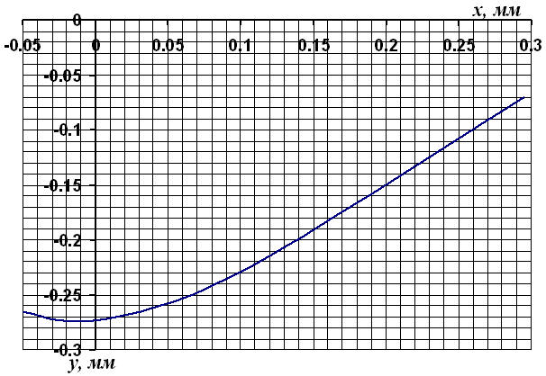
Рис. 2. Синтезированная криволинейная форма кулисы

С учетом сложности изготовления кулисы синтезированной криволинейной формы было предложено использовать дугу окружности постоянного радиуса.
Рассмотрим упрощенную схему кулисного механизма, изображенную на рис. 3. Детали механизма заменены геометрическими примитивами.

78

Рис. 3. Упрощенная схема
кулисного механизма

Начало координат свяжем с точкой О₂, вокруг которой осуществляется поворот токоразъединителя. Ось О₂x направим вправо, ось О₂y направим вверх. Вокруг точки O₁ (вокруг оси, проходящей через эту точку, перпендикулярной плоскости чертежа) вращается кривошип O₁A длиной, равной r_{k} (O₁A=r_{k}). Его вращение характеризуется углом поворота φ₁, отсчитываемым от оси О₂х против хода часовой стрелки. Криволинейная кулиса с радиусом R (R>r_{k}) может вращаться вокруг точки О₂, ее поворот характеризуется углом φ₂. Этот угол будем отсчитывать между осью ординат O₂y и касательной, проведенной в точке О₂ к криволинейной кулисе с радиусом R. Для определенности примем положение центров вращения кривошипа и кулисы (точек О₁ и О₂) на оси О₂x. В начальный момент времени точки О₂ и А совпадают. Начальное положение точки А обозначим А₀.
При вращении кривошипа точка А занимает последовательно положения А₁ , A₂, А₃ и т. д. Рассмотрим положение механизма, когда кривая занимает вертикальное нижнее положение. На рис. 3 это положение показано штриховыми линиями. При этом длину хорды l=O₂A определим по формуле
$$l=2⋅r_{k}⋅\text{sin}\left({ϕ_{1}}/2\right)\text{.}$$
Положение криволинейной кулисы определяется в том числе и отрезком δ, который находится из квадратного уравнения. Само уравнение получено по известной из геометрии формуле, определяющей равенство произведений отрезков двух пресекающихся хорд окружности:
${l^{2}}/4=\left(2R−δ\right)δ⇒δ=R−\sqrt{R^{2}−{l^{2}}/4}$.
Проведя через центр хорды O₂A отрезок BO₃=R, определим положение точки O₃, которая является центром кривизны кулисы. Длина отрезка О₁О₃ изменяется во времени, является функцией угла поворота кривошипа 1 φ₁ и определяется по следующим зависимостям:
$O_{1}O_{3}=R−\left(r_{k}⋅\text{cos}\left({ϕ_{1}}/2\right)+δ\right)$ при $0≤ϕ_{1}≤π$;
$O_{1}O_{3}=R+\left(r_{k}⋅\left|\text{cos}\left({ϕ_{1}}/2\right)\right|−δ\right)$ при $π<ϕ_{1}≤2π$.
Координаты центра О₃ кривизны кулисы в каждый момент времени определяются по формулам
$x_{3}=r_{k}+O_{1}O_{3}⋅\text{cos}\left({ϕ_{1}}/2\right)$;
Уравнение касательной к окружности с радиусом R, проходящей через точку O₂, определится из выражения
(5)
После преобразований уравнения (5) получим выражения для определения угла поворота φ₂:
$ϕ_{2}=\text{arctg}\left({x_{3}}/{y_{3}}\right)$, если x₃>0 или x₃<0;
$ϕ_{2}=π/2$, если x₃=0.
Приведенный выше алгоритм автоматизирован и позволяет определить функцию положения $\left(ϕ_{2}=f\left(ϕ_{1}\right)\right)$ в произвольный момент времени. Это позволяет определить передаточное число кулисного механизма, которое не постоянно за цикл работы механизма. Данные уравнения были исследованы с помощью программного пакета Mathcad. Зависимость изменения угла φ₂ от изменения угла φ₁ графически представлена как функция φ₂(φ₁) на рис. 4. Также на рис. 4 представлено изменение производной угла поворота φ₂ от угла φ₁–$\frac{d}{{dϕ}_{1}}ϕ_{2}\left(ϕ_{1}\right)\text{.}$ Это выражение является аналогом угловой скорости кулисы и характеризует скорость поворота этого звена.
79
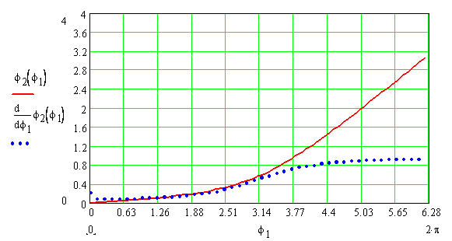
Рис. 4. Зависимость угла поворота кулисы и его производной от угла поворота кривошипа

Если рассматривать постоянный режим работы, т.е. угловую скорость кривошипа считать постоянной (ω₂=const), то мгновенное передаточное отношение механизма, определяемое как отношение угловой скорости ω₁ входного звена (кривошипа) к угловой скорости ω₂ выходного звена (кулисы), можно заменить отношением углов $\frac{ϕ_{1}}{ϕ_{2}}$. Передаточное отношение определяли по формуле
$i\left(ϕ_{1}\right)=\frac{ϕ_{1}}{ϕ_{2}}$ . (6)
График зависимости (6) приведен на рис. 5. При построении графиков на рис. 4 и 5 использовались следующие числовые значения длины кривошипа и радиуса кривизны кулисы соответственно: r_{k}=57 мм, R=68 мм. Данные значения выбраны конструктивно, исходя из минимальных габаритов кулисного механизма.
80
Как следует из анализа графиков, представленных на рис. 4 и 5, криволинейная форма кулисы дает возможность электродвигателю в начальный момент разогнаться до номинальных оборотов с малой нагрузкой.
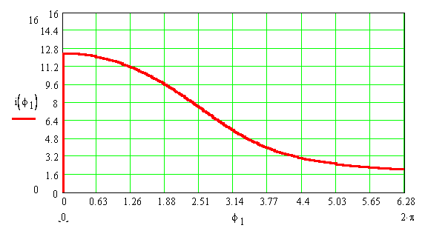
Рис. 5. Зависимость мгновенного передаточного числа от угла поворота кривошипа

На рис. 4 видно, что скорость (аналог скорости) будет постепенно увеличиваться от минимального значения, которое и требуется в начальный момент. Из графика на рис. 5 видно, что мгновенное передаточное отношение в начальный момент больше десяти. Это означает, что на валу двигателя в этот момент будет незначительная нагрузка.
Когда разъединение токоразъединителей и клемм произошло, значительных крутящих моментов не требуется (на рис. 5 мгновенный КПД уменьшается), а скорость увеличивается, что необходимо для скорейшего прерывания электрической дуги, возникающей сразу после разрыва контакта и препятствующей продолжению движения токоразъединителей. Данное решение и позволило вместо коллекторного двигателя применить более дешевый и надежный двигатель.
В предлагаемом приводе используется асинхронный двигатель с частотой вращения 1500 об/мин. Редуктор первой ступени имеет передаточное число 63, передаточное число кулисного механизма в начальный момент времени - около 12, значит, общее передаточное число привода - около 754, что значительно повышает значение крутящего момента, передаваемого от двигателя.
С помощью программ автоматизированного проектирования была определена рациональная геометрия кулисного механизма, при которой обеспечивалось бы минимальное значение крутящего момента на валу электродвигателя и постепенное увеличение скорости его вращения (разгон) для возможности передачи максимальной нагрузки на ножи токоразъединителей.
Для моделирования и оптимизации использовалась программа MSC.Аdams (версия 2003 г.), которая позволяет автоматизировать динамический анализ механических систем [3]. С помощью этой программы нами был осуществлен процесс оптимизации геометрических параметров кулисного механизма.
Испытания редукторов первой ступени с повышенным КПД проводились на специальном стенде, разработанном в лаборатории кафедры «Теоретическая механика» Белорусско-Российского университета. Все редукторы испытывались в одинаковых условиях: мощность двигателя составляла 0,55 кВт, передаточное число всех испытуемых редукторов - 63.
Испытаниям были подвергнуты следующие малогабаритные редукторы, разработанные в Белорусско-Российском университете:
1. Планетарный эксцентриковый редуктор, разработанный на кафедре «Технология
машиностроения» Белорусско-Российского университета. Максимальный передаваемый данным редуктором момент составил 9 кгм (88,2 Нм).
2. Цепной редуктор, разработанный на кафедре «Основы проектирования машин». Максимальный передаваемый момент составил 10 кгм (98 Нм).
3. Планетарный эксцентриковый редуктор, разработанный на кафедре «Теоретическая механика». Максимальный передаваемый момент составил 18 кгм (176,4 Нм).
4. Планетарный прецессионный редуктор, разработанный на кафедре «Теоретическая механика». Максимальный передаваемый момент составил 21 кгм (205,8 Нм).
По результатам исследований в качестве редуцирующего механизма первой ступени был выбран планетарный прецессионный редуктор.

Практическое приложение результатов

По результатам исследований был разработан, спроектирован, изготовлен и испытан двигательный привод для переключения контактных разъединителей [4].
Привод состоит из планетарного мотор-редуктора, на выходном валу которого размещена шариковая муфта, предназначенная для ручного управления приводом, а также для предохранения привода от перегрузок. Муфта посредством зубчатой передачи соединена с кривошипом, который, в свою очередь, передает момент криволинейной кулисе, расположенной на выходном валу. Механизм привода размещен в герметичном стальном корпусе. Привод работает в автоматическом и ручном режимах и взаимодействует с существующей на предприятиях железной дороги системой телеуправления и телесигнализации.

Заключение

Результаты испытаний показали, что благодаря использованию в двигательном приводе кулисного механизма, состоящего из двух направляющих дугообразной формы, имеется возможность значительно увеличить крутящий момент, передаваемый на рабочий орган в момент включения или отключения разъединителей.

81
СПИСОК ЛИТЕРАТУРЫ

- Хализев, Г.П. Электрический привод / Г.П. Гализев. - М.: Высш.шк., 1977. - 256 с.
- Никитин, А.П. Исследование малогабаритных энергосберегающих приводов / А.П. Никитин // Новые материалы, оборудование и технологии в промышленности: материалы респ. науч.-техн. конф. (г. Могилев, 23-24 янв. 2006 г.). - Могилев: Белорус.-Рос. ун-т, 2006. - С. 61.
- 3.Макаревич, Д.М. Определение геометрических параметров кулисного механизма с использованием MSCADAMS / Д.М. Макаревич, А.П. Никитин, М.Е. Лустенков // Материалы, оборудование и ресурсосберегающие технологии: материалы междунар. науч.-техн. конф. (г. Могилев, 19-20 апр. 2007 г.). - Могилев: Белорус.-Рос. ун-т, 2007. - Ч. 1. - С. 135.
- Двигательный привод токоразъединителя: пат. РФ на изобрет. RU2337261 / А.П. Никитин, Д.М. Макаревич, М.П. Слука, М.Е. Лустенков, П.Ф. Никитин // Официальный бюллетень Российского агентства по патентам и товарным знакам. Изобретения. Полезные модели. - Опубл. 27.10.08, Бюл. № 25.

- Khalizev, G.P. Electric Actuator / G.P. Galizev. – M.: Higher School, 1977. – pp. 256.
- Nikitin, A.P. Investigation of small energy-saving drives / A.P. Nikitin // New materials, equipment and technologies in industry: Proceedings of the Rep. Scientific Tech. Conf. (Mogilev, January 23-24, 2006) - Mogilev: Relorussian-Russian University, 2006. – pp. 61.
- Makarevich, D.M. Geometrical parameters definition of rocker mechanism using MSCADAMS / D.M. Makarevich, A.P. Nikitin, M.E. Lustenkov // Material, Equipment and Resource-saving technologies: Proceedings of the Inter. Scientific Tech. Conf. (Mogilev, April 19-20, 2007). – Mogilev: Belorussian-Russian University, 2007. – Part 1. – pp. 135.
- Motor drive of current breaker: Pat. For Invention RF RU2337261 / A.P. Nikitin, D.M. Makarevich, M.P. Sluka, M.E. Lustenkov, P.F. Nikitin // Official Bulletin of the Russian Agency for Patents and Trade Marks. Inventions. Utility Models. – published 27.10.08, Bull. No. 25.

Статья поступила в редколлегию 15.09.17.
Рецензент: д.т.н., профессор
Пашкевич В.М.

Сведения об авторах:

Макаревич Дмитрий Михайлович, к.т.н., доцент, зав. кафедрой «Сопротивление материалов» Белорусско-Российского университета, тел.: +375 29 1989750.
Макаревич Сергей Дмитриевич, к.т.н., доцент кафедры «Безопасность жизнедеятельности» Белорусско-Российского университета, е-mail: makarevich-s@mail.ru.

Makarevich Dmitry Mikhailovich, Can. Eng. Assistant Prof., Head of the Dep. “Material Resistance”, Belorussian-Russian University, Phone: +375 29 1989750.
Makarevich Sergey Dmitrievich, Can. Eng., Assistant Prof. of the Dep. “Life Safety”, Belorussian-Russian University, е-mail: makarevich-s@mail.ru.

82

